Заявка

на участие в III международной
научно-практической конференции «ОБРАЗОВАНИЕ, НАУКА, КУЛЬТУРА»

Ф.И.О…………………………………………..
Место работы…………………………………
Должность…………………………………….
Ученая степень,
Звание………………………………………….
Почтовый адрес………………………………
E-mail…………………………………………..
Телефон………………………………………..
Факс……………………………………………
Тема доклада…………………………….........
Бронирование гостиницы:
с « » ноября по « » ноября 2011 г.
Дата:
Подпись:

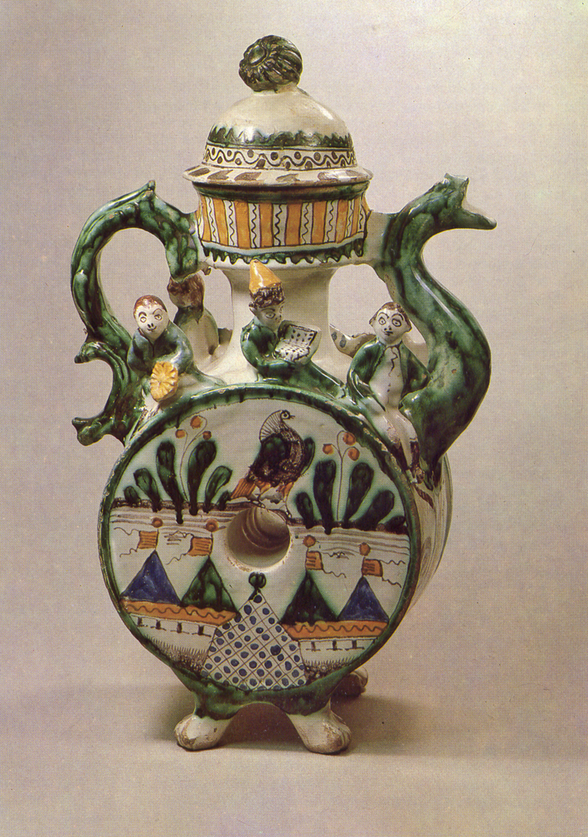

Адрес: 140155, Московская область, Раменский район, пос. Электроизолятор, д. 67, ГГХПИ

Проезд:
- с Казанского вокзала (Куровское направление) до ст. Гжель, далее авт. (маршрутное такси) № 36, 51 до ост. «Художественный институт» или до платформы «Игнатьево», далее пешком;
- с Казанского вокзала до г. Раменское, далее авт. (маршрутное такси) № 36, 51
до ост. «Художественный институт» в Новохааритоново;
- от станции м. «Выхино» автобусом «Москва – Егорьевск» или «Москва – Шатура» до ост. «Художественный
институт» в Новохаритоново.

Дополнительная информация и справки:

Русович-Югай Людмила Хакимовна
Тел. +7 (916) 244 83 51
+7 (499) 553 84 04

Жукова Анастасия Вячеславовна
Тел. +7 (917) 563 35 60
Факс +7 (496) 464 76 40
E-mail: lik812@yandex.ru, nama7@yandex.ru,
artgzhel@yandex.ru
Сайт: www.art-gzhel.ru

Заявки принимаются
до 17 ноября 2011 г.
по электронной почте:
lik812@yandex.ru
artgzhel@yandex.ru

МИНИСТЕРСТВО ОБРАЗОВАНИЯ И НАУКИ РФ
РОССИЙСКАЯ АКАДЕМИЯ ОБРАЗОВАНИЯ
Ассоциация народных художественных промыслов России
РЕСУРСНЫЙ ЦЕНТР МАСТЕРОВ НАРОДНЫХ
ХУДОЖЕСТВЕННЫХ ПРОМЫСЛОВ РОССИИ
ФЕДЕРАЛЬНОЕ ГОСУДАРСТВЕННОЕ БЮДЖЕТННОЕ
ОБРАЗОВАТЕЛЬНОЕ УЧРЕЖДЕНИЕ ВЫСШЕГО
ПРОФЕССИОНАЛЬНОГО ОБРАЗОВАНИЯ
Гжельский государственный
художественно-промышленный
институт

III международная
научно-практическая
конференция
«ОБРАЗОВАНИЕ, НАУКА, КУЛЬТУРА»

24 ноября 2011 г.

Гжель, Россия

Уважаемые коллеги, дорогие друзья!

Оргкомитет приглашает Вас принять участие в III Международной
научно-практической конференции «ОБРАЗОВАНИЕ, НАУКА, КУЛЬТУРА»
Дата и место проведения:
24 ноября 2011 г.
Россия, 140155, Московская обл., Раменский район, пос. Электроизолятор, д. 67, ГГХПИ

В рамках конференции
предусматривается работа секций:

- Декоративное искусство и
дизайн;
- Инновационные материалы и технологии в производстве керамики;
- Педагогика высшей профессиональной школы;
- Экономика и социальные процессы в посткризисный период.

Участие в конференции бесплатное, если не требуется публикации докладов.
Проезд, питание, проживание в гостинице за счет командирующей организации.

Для участия в конференции следует представить в оргкомитет следующие материалы:

до 24.10.2011 г.

доклады в электронном виде, оформленные в соответствии с требованиями:

текст доклада – объемом не более 6 страниц (в формате WORD, шрифт Times New Roman, размер шрифта 14, межстрочный интервал – полуторный), фотографии и другие графические материалы в формате *.tif, *.jpg c разрешением не менее 300 dpi, список литературы (ГОСТ Р 7.0.5.-2008) приводится в конце материала в порядке последовательности ссылок в тексте.

Доклады публикуются в сборнике материалов конференции.
Стоимость за публикацию доклада 400 руб.
Возможна публикация без личного участия в конференции.

Всем участникам конференции предоставляется сертификат участника.

Представление документов в оргкомитет конференции по электронной почте: lik812@yandex.ru и artgzhel@yandex.ru

Реквизиты для оплаты публикаций:

федеральное государственное бюджетное образовательное
учреждение высшего
профессионального образования
«Гжельский государственный
художественно-промышленный
институт» л/с 03481А47440

Адрес:140155 Московская область, Раменский район, п. Электроизолятор, д. 67
ИНН: 5040036468 КПП: 504001001
Расчетный счет: 40503 81090 00010 09012
Банк: Отделение 1 Московского ГТУ Банка России г. Москва 705
БИК: 044583001
ОКПО: 02966497

